Приложение

к границам территории памятника природы регионального значения «Поющие пески
у с. Атары»
СХЕМА
границ территории памятника природы регионального значения
«Поющие пески у с. Атары»
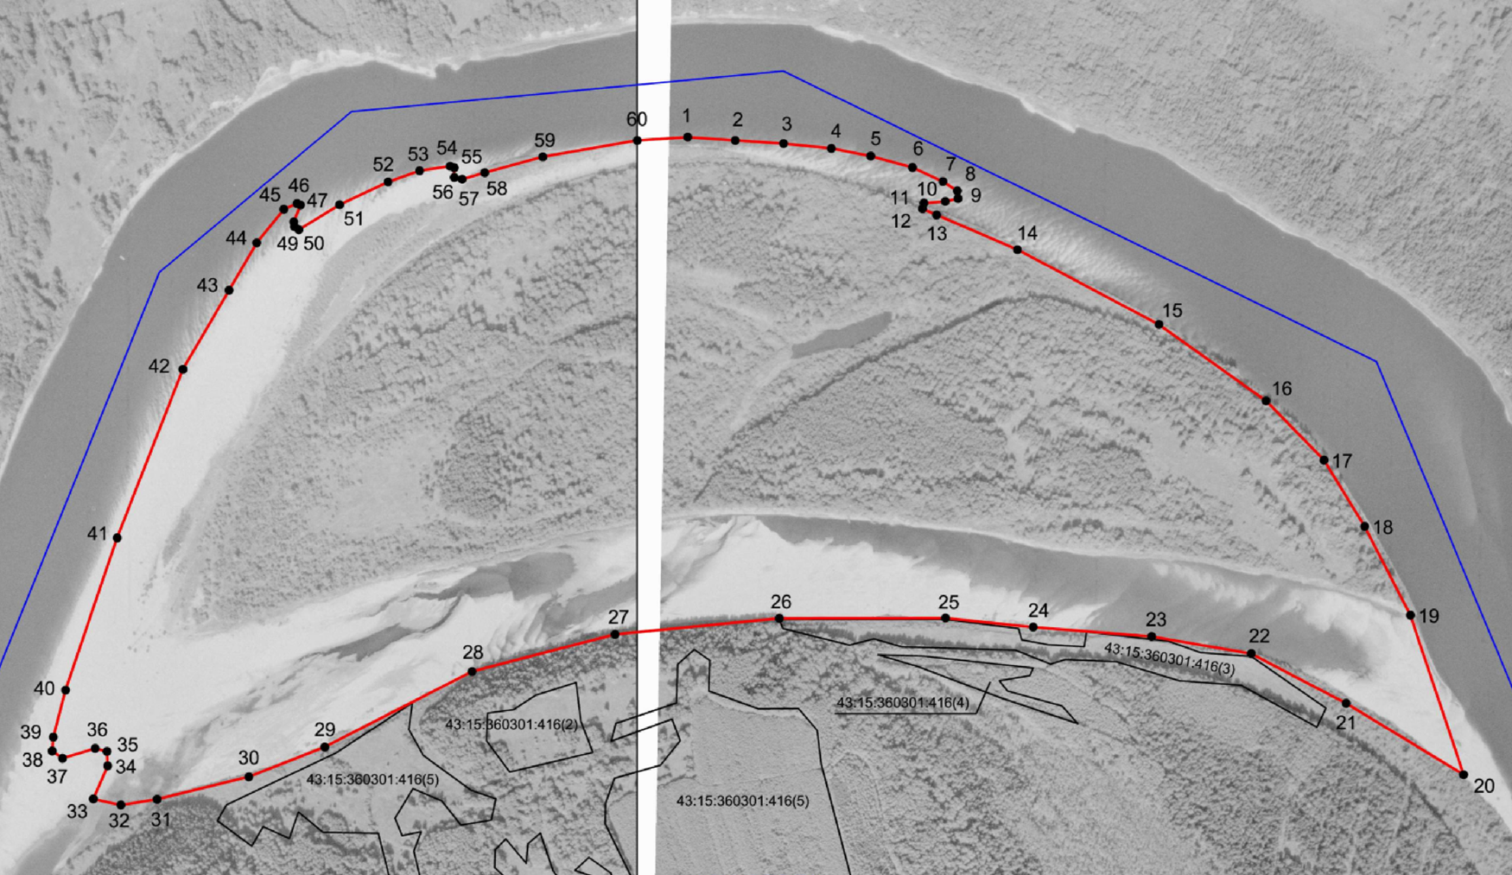
Условные обозначения
____ | Границы территории памятника природы регионального значения  «Поющие пески у с. Атары»
• 1 | Номер поворотной точки
__________________

